3．1 分子和原子

第一课时 分子的基本性质
1．“墙角数枝梅，凌寒独自开，遥知不是雪，为有暗香来。”诗人在远处就能闻到淡淡的花香的原因是( )
A．分子是由原子构成的
B．分子之间有间隔
C．分子具有一定的质量
D．分子在不断地运动
2．下列事实分别说明分子具有的性质是：
(1)湿衣服晒一段时间就会干__________________________________________________
______________________________________________________________________________；
(2)打气筒能将空气压入气球内________________________________________________
______________________________________________________________________________；
(3)一滴水里的分子数约为1.67×10²¹个________________________________________。

3．如右图A所示，把充满红棕色二氧化氮气体和无色氢气的集气瓶中间的玻璃片抽走，使瓶口密合在一起(不能振荡)。
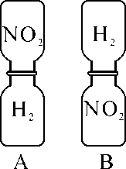
(1)写出你认为可能出现的现象：______________________________________________，
原因是_________________________________________________________________________。
(2)在实验中，某位同学将两瓶气体如图B所示放置，需要很长的时间才能达到与A相同的效果，原因是______________________________________________________________。

第二课时 分子和原子的区别和联系
1．下列微粒结构图示中，能表示水分子的是( )
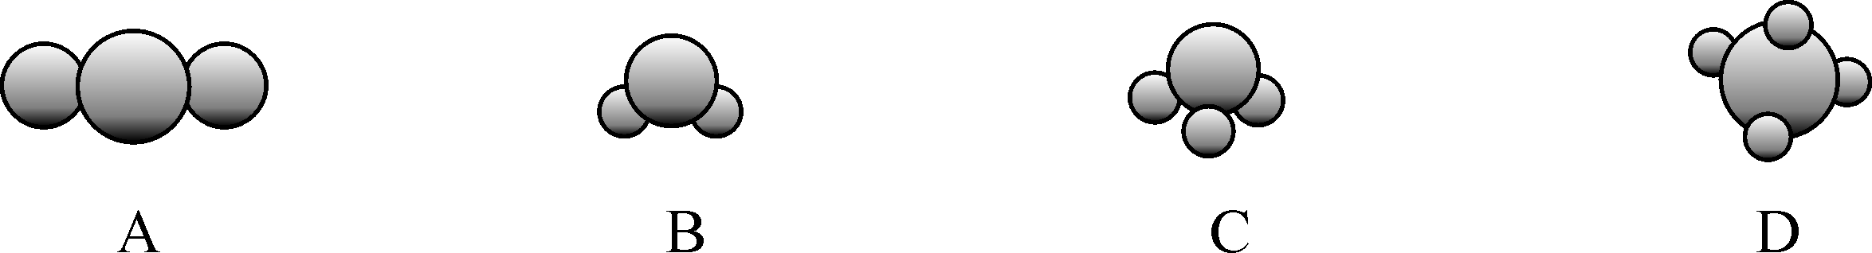
2．下列说法中正确的是( )
A．同种原子可以结合成分子，不同种原子不能结合成分子
B．空气中的氧气与纯净的氧气化学性质不同
C．在化学变化中分子不变
D．分子和原子都可以直接构成物质
3．用“分子”或“原子”填空：
(1)构成物质的粒子有多种，有的物质是由________构成的，如铁、汞、________等；有的物质是由________构成的，如氮气、水、________等。
(2)氧化汞__________是保持氧化汞化学性质的粒子，在化学变化中氧化汞________分解成汞________和氧________，汞________直接构成汞，每两个氧________构成一个氧________，无数个氧________构成氧气。
4．在电解水的过程中，发生变化的粒子是________，保持不变的粒子是______________，生成的新粒子是________和________。该实验证明，在化学变化中分子________(填“可再分”或“不可再分”)，原子________(填“可再分”或“不可再分”)。
5．在物理变化中，物质的分子本身或种类________(填“改变”或“不变”)，在发生化学变化时，分子本身________(填“改变”或“不变”)；化学变化的实质是________________________________________________。

3．1 分子和原子
第一课时 分子的基本性质
1．D
2．(1)分子在不断运动(或其他合理叙述)
(2)分子间有间隔或间隙
(3)分子的质量、体积都很小
3．(1)两瓶气体的颜色趋向一致(或两瓶气体都变成红棕色等合理叙述) 两种气体物质的分子都能运动，均匀扩散到两瓶中(或其他合理叙述)
(2)氮气的密度比氢气的密度大得多，聚集在下方，运动(或扩散)得慢
第二课时 分子和原子的区别和联系
1．B 2.D
3．(1)原子 铜(或其他金属物质或稀有气体或碳、硫、磷等物质名称) 分子 氧气(或二氧化碳等合理物质名称)
(2)分子 分子 原子 原子 原子 原子 分子 分子
4．水分子 氢原子和氧原子(必须答全) 氢分子 氧分子 可再分 不可再分
5．不变 改变 分子的破裂和原子的重新组合(或其他合理叙述)

